Содержание

###### РУКОВОДСТВО ПО ЭКСПЛУАТАЦИИ

Инструкция по технике безопасности и указания по работе________________________________ 7

* 1. Сборка машинного стола 8
  2. Установка швейной машины 8
  3. Установка кожуха ремня 8
  4. Направление движения шкива машины 8
  5. Смазка
  6. Силиконовая смазка для устройства H.R.
  7. Заправка нити в машину
  8. Регулировка давления прижимной лапки
  9. Регулировка коэффициента дифференциала подачи
  10. Регулировка длины стежка
  11. Регулировка натяжения нити
  12. Очистка машины

1.13 Замена иглы9

10

11-12

13

13

13

14

14

15

* 1. Замена масла 15
  2. Как слить отработанное масло 15
  3. Проверка и очистка масляного фильтра 16

###### 零件手册 PARTS LIST

* 1. 机壳结构(1）Machine bed frame（1） 2.2.机壳结构(2）Machine bed frame（2） 2.3.机壳结构(3）Machine bed frame（3）

17-18

19-20

21-22

* 1. 下轴传动机构 Crank shaft drive mechanism 23-24
  2. 上轴传动机构 Arm shaft drive mechanism
  3. 针杆机构 Needle bar mechanism
  4. 保针机构 Needle guard mechanism
  5. 弯针机构 Looper drive mechanism
  6. 送布机构 Feede mechanism

25-26

27-28

29-30

31-32

33-35

* 1. 差动调节机构 Differential feed mechanism 36-37
  2. 压脚机构 Presser foot mechanism
  3. 绷针机构 Spreader mechanism
  4. 挺线及夹线机构 Thread tension mechanism

38-39

40-41

42-43

* 1. 挑线机构 Needle&spreader thread handling 44-45
  2. 打线凸轮机构 Looper thread handling
  3. 润滑机构(1) Lubrication mechanism(1)

46-47

48-49

* 1. 润滑机构(2) Lubrication mechanism(2) 50-51
  2. 硅油盒机构 HR device
  3. 线架 Thread stand
  4. 台板及附件 Parts for semi-submerged installation

52-53

54-55

56-57

* 1. 卷边专用件 Folder Asm 58-59
  2. 直驱电机结构Esdd Motor Components
  3. C5000专用件 C5000 Specific Parts
  4. 步进剪线机构 Tread Cutting Mechanism
  5. 步进电控部件 Electric Control Parts
  6. 针位互换清单 Gauge Parts List

60-61

62-63

64-65

66-67

68

1. Введение

Это руководство по эксплуатации, в котором описывается, как безопасно пользоваться данным изделием.

Прежде чем приступать к любым операциям, внимательно прочтите данное руководство по эксплуатации и ознакомьтесь с инструкциями по безопасности, настройке и обслуживанию этой швейной машины.

Прежде всего, вы должны понимать, что всегда существует риск соприкосновения с движущимися деталями машины, такими как иглы, поэтому при работе с промышленными швейными машинами вы должны находиться на достаточном расстоянии от них.

Очень важно, чтобы мы поставляли безопасные изделия, а вы использовали их правильно и безопасно.

Поэтому вам следует очень внимательно прочитать и понять данное руководство по эксплуатации, а также руководство по эксплуатации приводного оборудования и принять необходимые меры безопасности для эффективной эксплуатации данной машины.

2. Меры предосторожности по технике безопасности

**1. Область применения и назначение.**

Наши промышленные швейные машины были разработаны с целью повышения качества и/или производительности в швейной промышленности.

Поэтому никогда не используйте нашу продукцию не по назначению.

**2. Условия применения.**

1. Условия, в которых используются наши промышленные швейные машины, могут серьезно повлиять на их срок их службы, функции, производительность и/или безопасность.

В целях безопасности не используйте машину при следующих обстоятельствах:

1. Не используйте аппарат вблизи предметов, которые создают помехи, таких как высокочастотный сварочный аппарат и т.д.
2. Не используйте машину в атмосфере с высоким содержанием химикатов, и не подвергайте машину их воздействию.
3. Не оставляйте машину под прямыми солнечными лучами или в условиях высокой температуры.
4. Не используйте машинку в местах с высокой температурой окружающей среды и влажностью, которые серьезно влияют на работу швейных машин.
5. Не используйте устройство при условии, что диапазон колебаний напряжения составляет более 10% от номинального.
6. Не используйте машину при условиях, где нельзя гарантировать параметры электроснабжения, обязательные для данного устройства.

**3. Меры безопасности.**

Всегда выключайте машину, отсоединяйте ее от сети, а затем проверяйте, работает ли машина, нажимая на педаль, перед выполнением любых действий, таких как проверка, ремонт, чистка и т.д.

1. Всегда выключайте машину, отсоединяйте ее от сети перед выполнением следующих операций:

- заправка нити а машину; - чистка машины; - замена иглы; -проверка/замена масляного фильтра; - замена масла; - регулировка длины стежка; - регулировка коэффициента дифференциала подачи.

2. Ежедневно перед началом работы визуально проверяйте состояние головки машины и самой машины на предмет повреждении или неисправностей. В случае обнаружения необходимо принять немедленные меры по их исправлению и приведению машины в рабочее состояние. **Эксплуатация машины с выявленными неисправностями категорически запрещена!**

Проверьте вручную надежность крепления игловодителя. Помните, что наконечник иглы опасен в плане причинения травмы. Перед началом работы убедитесь, что лапка позиционирована правильно (проверните шкив машины вручную, убедитесь, что наконечник иглы свободно движется по всему ходу).

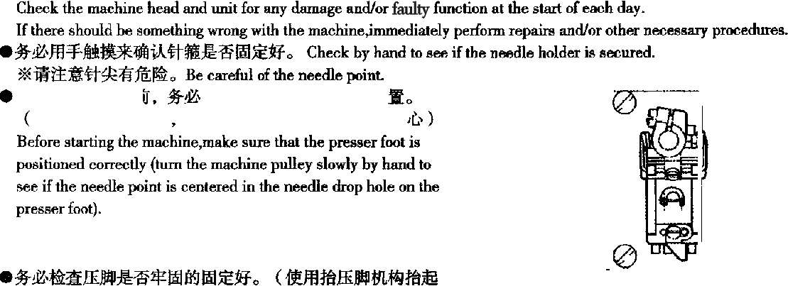

Убедитесь, что прижимная лапка надежно закреплена (поднимите прижимную лапку с

помощью подъемника и покачайте ее рукой вперед/назад и справа налево).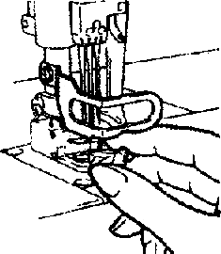

(3) **Training**

Для предотвращения несчастных случаев операторы и обслуживающий персонал

должны обладать необходимыми знаниями и навыками для безопасной эксплуатации машины. Для обеспечения этого менеджеры должны разработать и провести тренинги для этих людей.

3. Пошаговое руководство

1. Распаковка изделия
2. 1. Перед отправкой машина упаковывается в картонную коробку. Распакуйте устройство в надлежащей последовательности, проверяя при этом целостность. Обратите внимание на указания, такие как логотип и т.д., напечатанные на коробках.

2. Вынимая машину из упаковки, никогда не держите ее за область, прилегающую к деталям, связанным с иглой и/или нитеводителем, иначе это может привести к травмам и/или повреждению машины.

3. Вынимайте машину очень осторожно, контролируя при этом положение центра тяжести.

4. Бережно храните картонную коробку и упаковку на случай, если в будущем потребуется повторная транспортировка.

Упаковочный материал машины состоит из дерева, бумаги, картона и т.д. Ответственность за надлежащую утилизацию упаковки лежит

на клиенте.

**Утилизация машины**

Ответственность за надлежащую утилизацию машины лежит на клиенте. Материалы, применяемые в машине это: сталь, алюминий, латунь и различные виды пластика.

Отходы, образующиеся при работе оборудования, подлежат утилизации в соответствии с действующими местными нормами по охране окружающей среды. При необходимости следует обратиться к специалисту.

Детали содержащие и/или загрязненные смазочными материалами, следует утилизировать отдельно в соответствии с действующими в стране правилами охраны окружающей среды.

**Транспортировка на предприятии заказчика:**

Производитель не несет ответственности за транспортировку в пределах территории заказчика. При транспортировке устройства необходимо держать в вертикальном положении, и предотвращать падение на землю при перемещении.

2. **Tранспортировка**

1. Машину должны переносить не менее двух человек при установке на столе. Для других целей транспортировки обязательно используйте ручную тележку.
2. При переноске машины крепко держите ее за шкив правой рукой, а за рычаг - левой. Если машина или ваши руки испачканы маслом, машина может легко выскользнуть у вас из рук и упасть на пол. Поэтому тщательно вытрите масло.
3. Следует соблюдать осторожность, чтобы избежать сильных ударов и тряски при установке машины на столе и/или

перемещении с помощью ручной тележки. В противном случае машина может упасть.

1. Вытрите масло перед упаковкой машины для повторной транспортировки. В противном случае машина может выскользнуть у вас из рук или продавить дно коробки при транспортировке.

3. Подготовка к установке

**Машинный стол.**

1. Используйте стол для машины (столешница, металлические ножки), который полностью удерживает ее и полностью

устойчив во время работы машины.

2. Создайте условия для удобства работы, определив место установки машины и уровень освещенности рабочей зоны. Если освещенность недостаточна, при необходимости отрегулируйте или замените освещение.

3. Прикрепите к педали (ножной выключатель) противоскользящую накладку. В противном случае нога оператора может соскользнуть с педали во время работы машины, что приведет к возникновению проблем, вызванных неконтролируемой работой машины.

4. Отрегулируйте высоту стола в соответствии с рабочей позой оператора.

**Cables.**

При подсоединении кабелей между машиной и двигателем обязательно отключите питание и надежно подсоедините все кабели.

2.ARfBWdYafiB&x«æ&z.

Не натягивайте кабели во время использования.

При подсоединении кабелей, расположенных близко к движущимся частям, таким как шкив или клиновой ремень, соблюдайте расстояние

между ними не менее 25 мм.

Избегайте излишнего перегиба кабелей.

Защитите каждый кабель с помощью оплетки или, при необходимости, отрегулируйте его положение.

Никогда не используйте скобы для закрепления кабелей, в противном случае это может привести к замыканию и/или возгоранию.

**Обращение со смазочным маслом**

1. Никогда не запускайте машину без масла в камере сгорания.
2. Попадание машинного масла в глаза может вызвать раздражение. Чтобы машинное масло не попало в глаза, наденьте
3. защитные очки. В случае попадания в глаза, промойте их пресной водой в течение 15 минут, в случае необходимости обратитесь к врачу.
4. Избегайте попадания на кожу, обязательно тщательно промойте водой с мылом.
5. Никогда не глотайте машинное масло.
6. Храните машинное масло в недоступном для детей месте.
7. При попадании масла в пищевод не вызывайте рвоту и немедленно обратитесь к врачу.
8. Утилизируйте отработанное масло и/или емкости надлежащим образом в соответствии с требованиями законодательства.

Если у вас возникнут дополнительные вопросы по его утилизации, обратитесь в магазин, где вы его приобретали.

1. При открывании контейнера убедитесь, что он был герметично закрыт, чтобы пыль и вода не попадали в масло и не оставляли его в темноте или под прямыми солнечными лучами.

Перед запуском машины

**Машинный стол**

1. Перед включением питания визуально проверьте кабели и разъемы на наличие неисправностей, таких как повреждение,

отсоединение и/или ослабление.

1. Никогда не подносите руки близко к игле и/или шкиву при включении питания.

3. Когда машина запускается в первый раз, включите питание, а затем проверьте направление вращения шкива машины.

Шкив должен вращаться по часовой стрелке, если смотреть на нее со стороны шкива.

4. С машиной могут работать только хорошо обученные операторы.

5. Первый месяц эксплуатации машина должна работать на ¾ от максимальной скорости.

6. **Меры предосторожности при эксплуатации машины.**

1. Не запускайте машину со снятыми предохранительными устройствами, такими как защита для глаз и пальцев, кожух шкива и т.д.

2. Никогда не подставляйте руки под иглу во время работы машины.

3 Двигатель сцепления продолжает работать еще некоторое время после отключения питания. Поэтому даже после отключения питания, будьте осторожны, так как машина может начать вращаться при нажатии на педаль.

4. Во избежание несчастных случаев никогда не прикасайтесь пальцами, волосами и одеждой к приводному механизму, клиновому ремню, шкиву двигателя или ручному маховику, нитезахвату и игловодителю. Также никогда не оставляйте ножницы, пинцеты, инструменты и т.д. поблизости от этих механизмов.

5. Всегдавыключайте машину когда она не используется, или перед тем, как оставить рабочее место по любой причине.

6. В случае сбоя в подаче электроэнергии обязательно отключите машину.

7. Во время работы не надевайте одежду, которая может попасть в машину.

7. **Техническое обслуживание, проверка и ремонт.**

1. Только хорошо обученный персонал должен выполнять техническое обслуживание, проверку и ремонт машины после тщательного изучения этих мер предосторожности и руководства по эксплуатации.
2. Если необходимо перевернуть машину для технического обслуживания, проверки и ремонта, всегда выключайте питание, отключайте машину от сети и нажимайте на педаль, чтобы убедиться, что машина не работает, прежде чем начинать какие-либо процедуры.

3. Перед установкой/снятием устройства всегда выключайте питание, отсоединяйте устройство от розетки и нажимайте на педаль, чтобы убедиться, что устройство не работает.

4. Выполняйте ежедневные работы по техническому обслуживанию и периодические проверки надлежащим образом, соблюдая эти меры предосторожности и руководство по эксплуатации.

5. При ремонте машины и/или замене деталей используйте оригинальные детали Pegasus.Мы не несем ответственности за несчастные случаи или неисправности, вызванные неправильным ремонтом/регулировкой и заменой других деталей, не изготовленных компанией Pegasus.

6. Не пытайтесь модифицировать машину по своему усмотрению. Мы не несем ответственности за несчастные случаи, вызванные подобным вмешательством в конструкцию машины.

7. Обязательно верните на место предохранительные устройства и защитные чехлы, которые временно снимаются для технического обслуживания и/или регулировки.

1. После проведения технического обслуживания, проверки и ремонта убедитесь, что включение питания не представляет для вас никакой опасности.

**Обязательно изучите очень внимательно в целях безопасности.**

4. Расположение предупреждающих надписей и предохранительных устройств.



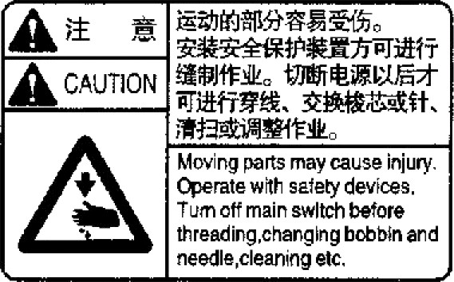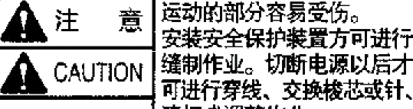

Moving paM may cause injury. Operate wilh sefely devices. Turn off main swltch before Ihreading,changIngbobbin and needie,cIeariingetc.

Предепреждение

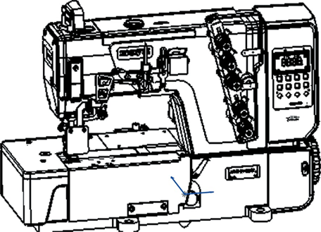

Защита для глаз

Передняя крышка Маховик

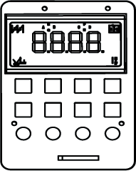

0 O O O

**Предупреждающие значки**

Значение всех предупреждающих надписей на изделии

Высокая температура Опасный уровень шума

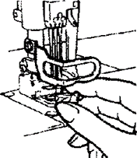

Защита для пальцев

5 Защитные устройства для обеспечения безопасности

В этой главе дается описание каждого защитного устройства для обеспечения зопасности.Поэтому внимательно

прочтите и изучите нижеследующее:

(l) Защита для глаз:

В целях безопасности глаз не пользуйтесь машиной с открытым защитным козырьком. Защитный козырек предотвратит попадание кусочков сломанной иглы в ваши глаза, если игла сломается во время шитья.

(2) Защита для пальцев

Чтобы игла, перемещающаяся вверх и вниз, не соприкасалась с пальцами, защитный кожух для пальцев установлен близко к игле. Однако над защитным кожухом для пальцев имеется зазор для удобства продевания нити.

(3) Шкив

Проверьте направление вращения шкива машины: он должен вращаться по часовой стрелке, если смотреть со стороны шкива.

(4) Между верхней поверхностью игольной пластины и прижимной лапкой имеется зазор более 5 мм. Следите за тем, чтобы в этом зазоре не оказались ваши пальцы. Никогда не просовывайте пальцы под прижимную лапку, когда поднимаете прижимную лапку с помощью коленного переключателя, и не поднимайте ее автоматически с помощью педали.

(5) Передняя крышка

Петлитель перемещается при шитье слева направо. Чтобы петлитель не соприкасался с какой-либо частью вашего тела, обязательно работайте с машиной при плотно закрытой передней крышке.

6. Сборка машинного стола

### 

Соберите компоненты, входящие в состав машинного стола согласно приведенному ниже рисунку. Убедитесь, что все стойки, гайки и болты надежно закреплены.

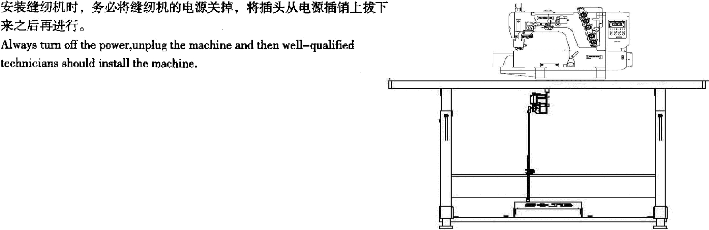

7. Установка швейной машины

Всегда отключайте машину и вынимайте вилку из розетки перед тем, как сертифицированный персонал приступит к установке машины.

8. Направление движения шкива машины

Шкив машины вращается по часовой стрелке, если смотреть с торца, где находится маховик.

-8-

1. **Смазка**

При смазке машины и/или замене масла используйте масло, рекомендованное нашей компанией. Применение других масел может привести к повреждению машины 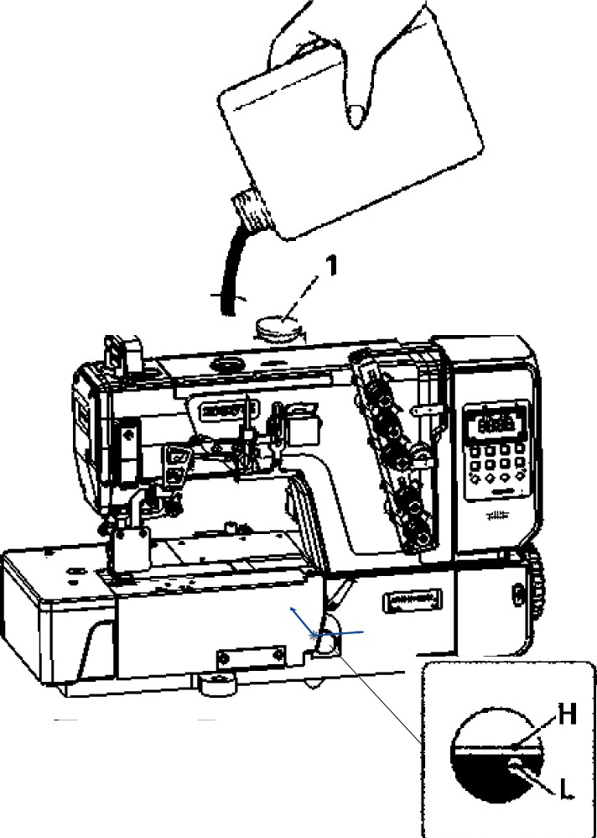

1. Масло, рекомендуемое нашей компанией: МАСЛО ДЛЯ ВЫСОКОСКОРОСТНЫХ ШВЕЙНЫХ МАШИН или его эквиваленты: ESSOTEX Sm22 производства Exxon Mobil
2. Для заливки масла в машину:

Снимите крышку 1. Доливайте масло до тех пор, пока уровень масла (см. индикатор уровня масла 2) не достигнет отметки (H).После заполнения бачка маслом установите на место крышку 1.

1. Необходимый уровень масла:

( H ) на указателе уровня масла 2 – это верний уровень; (L) на указателе уровня масла – 2 – это нижний предел Уровень масла всегда должен находиться между (H) и (L).

1. Ручная смазка:

При нанесении масла вручную всегда выключайте питание и отключайте машину

от сети.

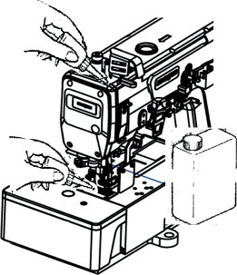Нанесите две-три капли масла на игловодитель 3 вручную, когда машина используется в первый раз или не используется некоторое время.

1. 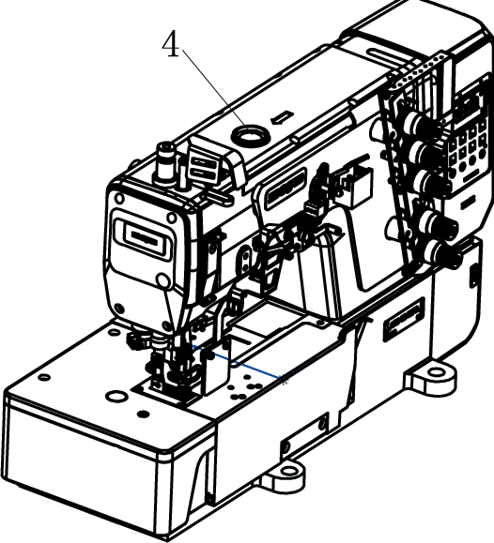Проверка циркуляции масла:

После того, как машина будет должным образом заправлена маслом, запустите ее с помощью педали и убедитесь черех окно 4, что масло циркулирует.

-9—

10. Силиконовая смазка для устройства H.R.

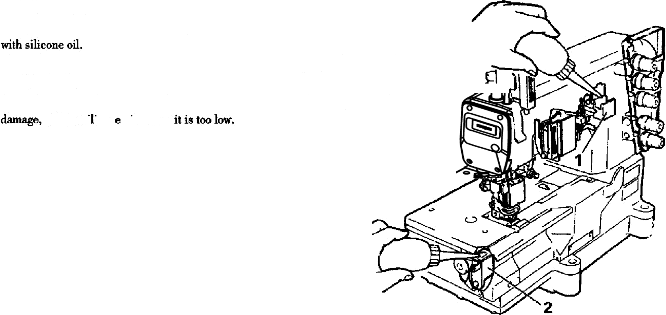

Всегда выключайте питание и вынимайте вилку из розетки, когда наносите силиконовую

на устройство H.R.

Заполните силиконовым маслом емкости 1, 2. Чтобы избежать обрыва нити или

повреждения ткани, добавьте силиконовое масло до того, как уровень масла станет

слишком низким.

@

—10—

Заправка нити

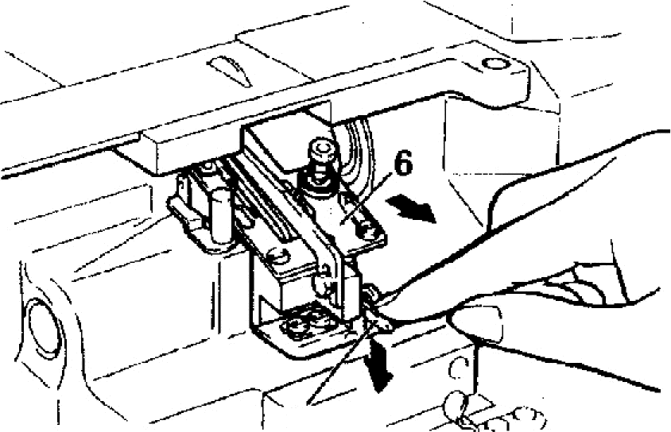

Всегда выключайте питание и вынимайте вилку из розетки, когда

будете заправлять нить в машину.

1. Откройте защитный кожух 1 и крышки 2, 3 и 4.

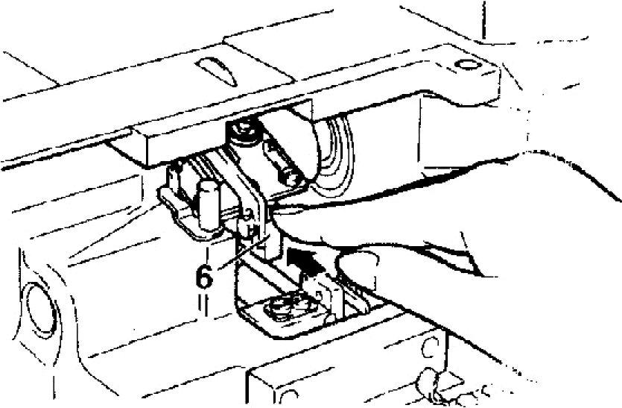

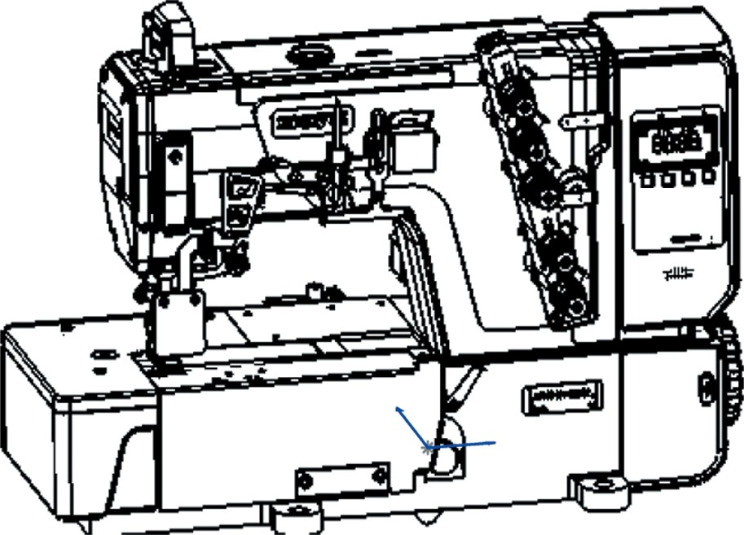

1. Нажмите на рычаг 5, и скоба 6 выдвинется. После заправки нити установите скобу 6 на место.

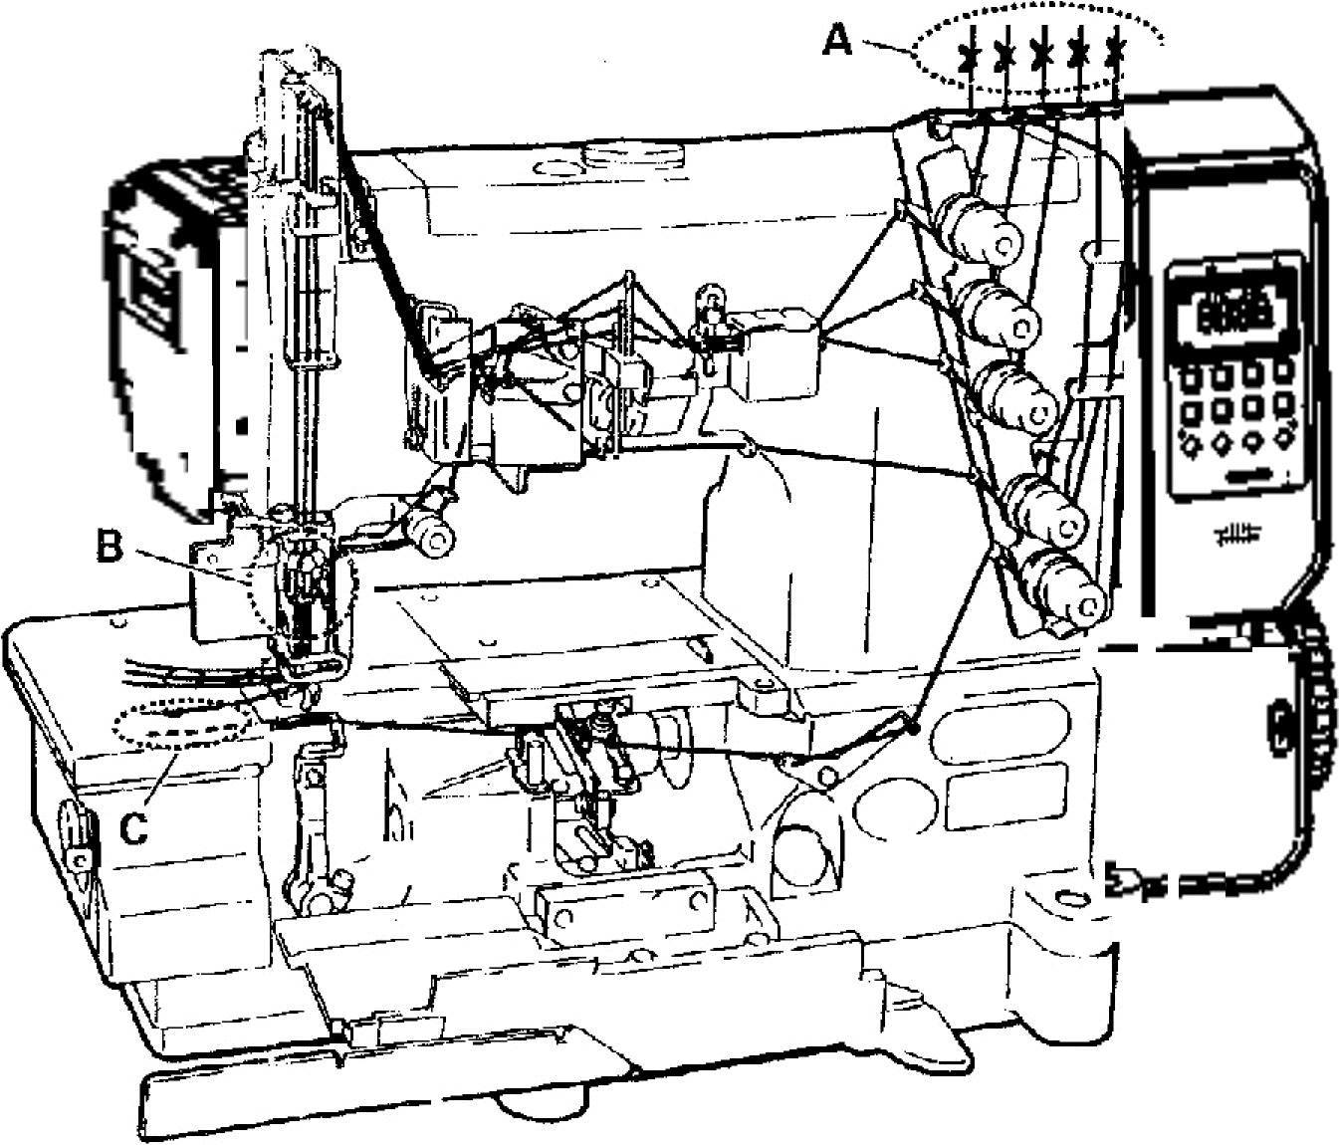

1. В случае, если нить уже была заправлена.

Соедините вместе имеющуюся нить и нить, которая

используется для заправки машины.

Аккуратно обрежьте узелки, прежде чем продевать нитку в игольное ушко.

Петлительная нить, верхняя нить.

Аккуратно обрежьте узелки, продев нить через ушко

петлителя.

Диаграмма заправки нити



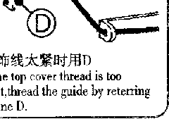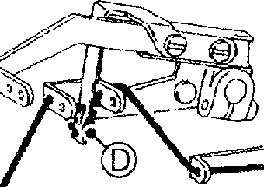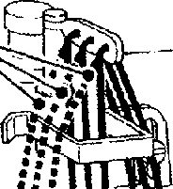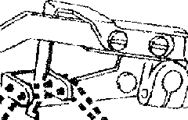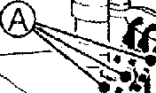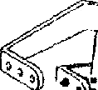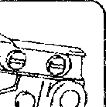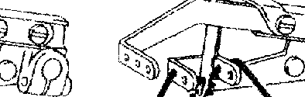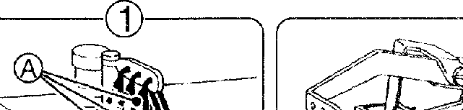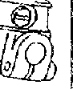

Если верхняя нить слишком слаба, проденьте ее По линии В, если натяжение все еще недостаточно – по линии С. Если натяжение слишком сильное – по линии D.

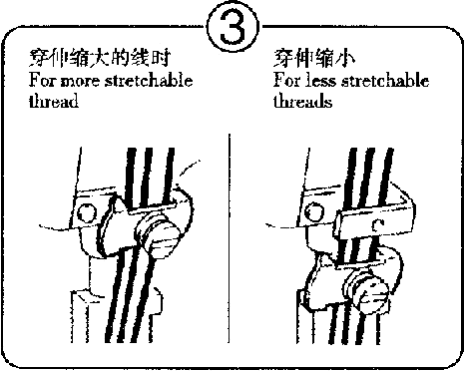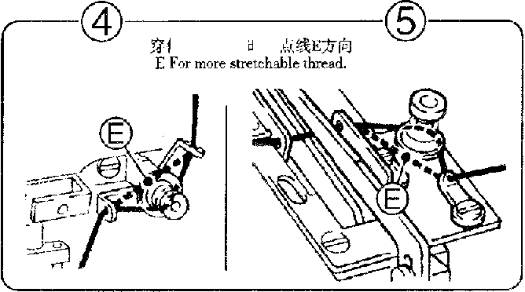Нормальная заправка нити

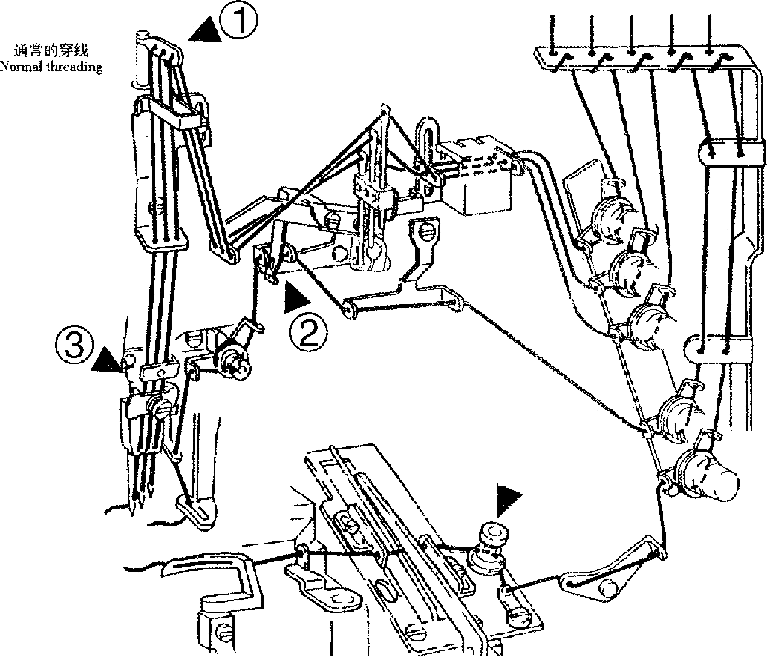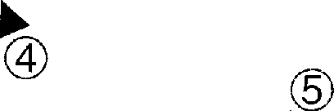

Для более эластичной Для менее эластичной Для более эластичной нити

Нити нити

Регулировка давления лапки

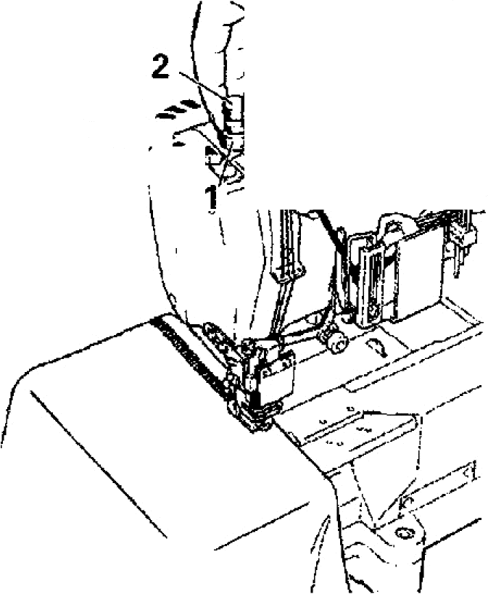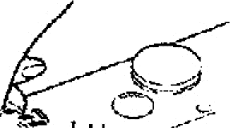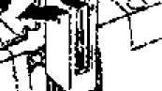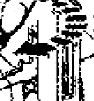

Давление прижимной лапки должно быть как можно более легким, но в то

же время достаточным для правильной подачи ткани и обеспечения равномер

ного формирования стежка.

Ослабьте гайку 1, отрегулируйте давление прижимной лапки, регулировка

производится поворотом винта 2 по часовой стрелке или против часовой

стрелки. Затяните гайку 1.

Регулировка коэффициента дифференциала подачи

###### Ослабьте гайку 3 для регулировки коэффициента дифференциалf подачи.

###### Чтобы увеличить коэффициент, опустите рычаг 4. Готовая ткань натягивается.

Чтобы уменьшить коэффициент дифференциала подачи, поднимите рычаг 4. Готовая ткань растягивается.

После этой регулировки затяните гайку 3.

Регулировка длины стежка

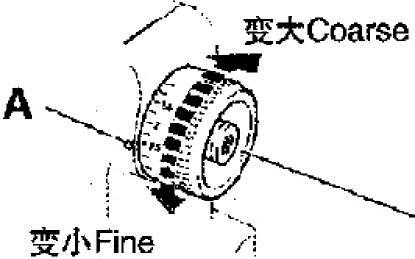

При регулировке длины стежка всегда выключайте питание и отключайте машину

от сети.

Нажимая кнопку 5, поверните маховик 6, чтобы выбрать положение, при котором кнопка 5 будет двигаться дальше в глубину.

Затем, удерживая нажатой кнопку 5, поверните маховик 6 и установите желаемую шкалу на отметку А.

Примечание

•

• •

O o

Регулировку длины стежка следует производить только после изменения коэффициента дифференциалf подачи.

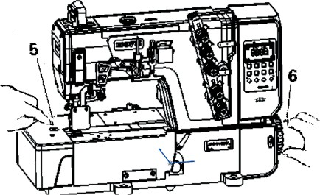

—13—

## 

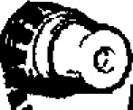

Регулировка натяжения нити

Чтобы обеспечить правильное натяжение нити, отрегулируйте ручки 1 для натяжения игольной нити, 2-ю ручку для натяжения верхней нити, и ручку 3 для натяжения нити петлителя.

Чтобы натянуть нить, поверните каждую ручку по часовой стрелке.

Чтобы ослабить нить, поверните каждую ручку против часовой стрелки.

Натяжение нити должно быть как можно меньшим, но достаточным для получения ровных и красивых стежков.

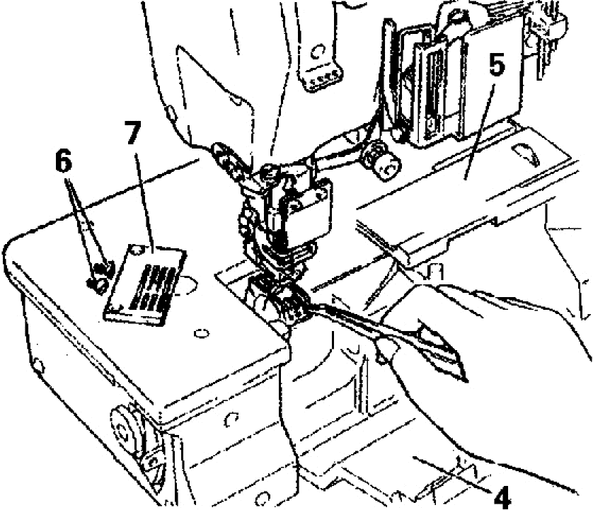

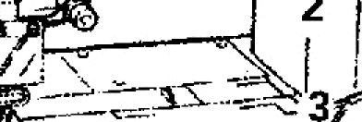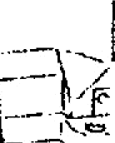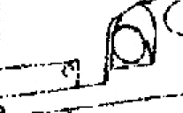

Чистка машины

При чистке машины всегда выключайте питание и вынимайте вилку из розетки.

Откройте переднюю крышку 4 и сдвиньте задвижку 5. Ослабьте винты 6 и снимите игольную пластину 7. Очистите пазы на игольной пластине и область вокруг зубцов подающей планки.

Зафиксируйте игольную пластину 7 винтами 6. Затем закройте переднюю крышку 4 и задвижку 5.

—14—

## 

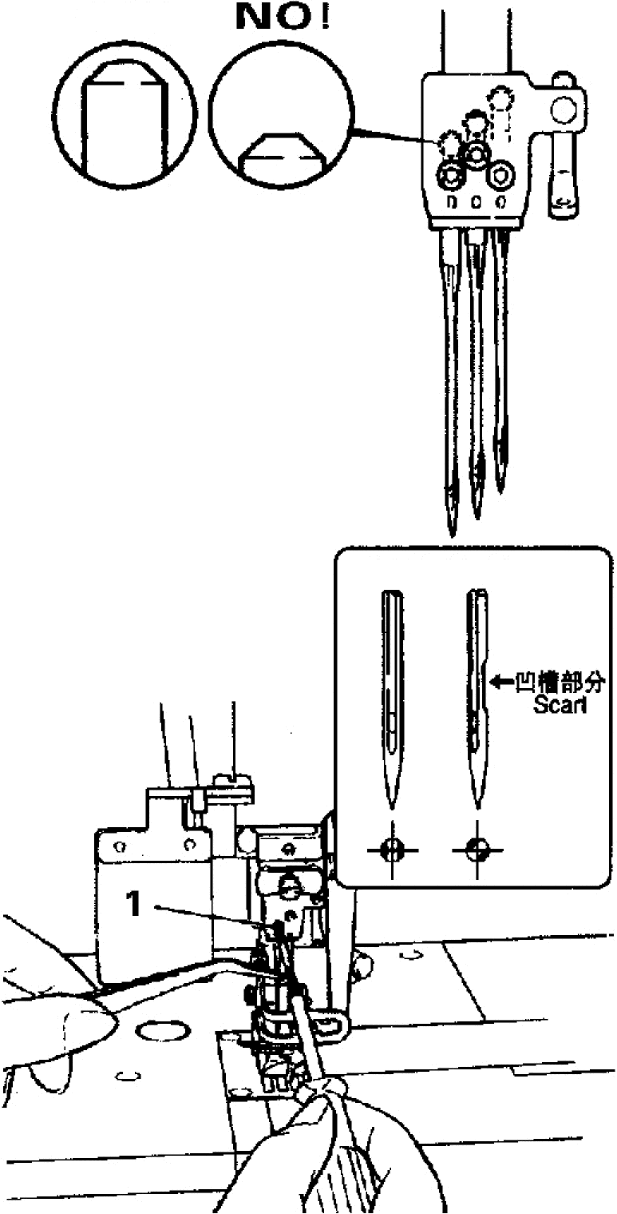

Замена иглы

Всегда выключайте питание и вынимайте вилку из розетки при замене иглы (игл).

Ослабьте винт 1 с помощью ключа с красной ручкой (1,5 мм).

Извлеките старую иглу (и) с помощью пинцета (входят в

комплект поставки).

Закрепите иглу так, чтобы желобок был направлен к задней части машины.

Вставьте новую иглу в отверстие для иглы до упора с помощью пинцета.

Затяните винт (ы) 1 с помощью гаечного ключа с красной ручкой (1,5 мм).

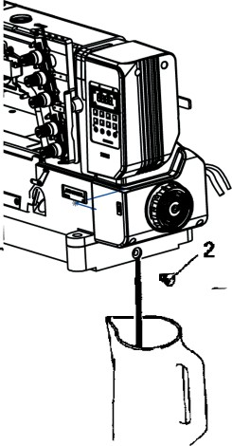

Замена масла

Заменяйте масло через месяц после первого использования, а затем каждые шесть месяцев. Если вы продолжите использовать старое масло, это может привести к повреждению машины.

Как сливать масло

Слейте масло, открутив винт 2 с левой стороны масляного поддона. После слива затяните винт 2.

2.4fsifis, Nsfa;tUK«2rs.

-15-

Проверка и замена масляного фильтра

Всегда выключайте машину из розетки перед тем, как квалифицированный мастер проведет проверку и замену фильтра.

Проверяйте и очищайте фильтр каждые 6 месяцев.

Для проверки и очистки фильтра:

1. Отверните винты 1 и 2, снимите масляный резервуар 3.
2. Ослабьте винт 4, снимите внутренний и наружный фильтры 5 и 6.
3. Установите на место масляный резервуар 3, фильтры 5 (внутренний) и 6 (наружный).

**Возможные неисправности и способы их устранения.**

Проблема

Возможная причина

Возможное решение

Поломка иглы

1. Неправильно установлена игла 1. Установите иглу правильно
2. Неправильный тип или размер иглы 2. Используйте правильную иглу для ткани и ниток
3. Игла согнута 3. Замените иглу
4. Неправильное расположение защитных приспособлений

для игл 4. Отрегулируйте защитное приспособление для игл

1. Неправильное расположение петлителя 5. Отрегулируйте петлитель
2. Игла не входит в игольный паз игольной пластины

или прижимной лапки 6) Отрегулируйте игольную пластину или прижимную лапку

Обрыв нити

1. Некачественная нить 1. Замените нить
2. Толщина нити превышает отверстие для иглы 2. Используйте правильную иглу для ткани и нити
3. Неправильно заправлена нить 3. Правильно заправьте нить в машину
4. Слишком сильное натяжение нити 4. Отрегулируйте натяжение нити
5. Неправильно установлена игла 5. Установите иглу правильно
6. Неправильно установлена подставка для нити 6. Установите подставку правильно
7. Перегрев иглы 7. Залейте силиконовое масло и/или отрегулируйте защитный кожух иглы
8. Неправильное расположение иглы и петлителя 8. Перенастройте расположение иглы и петлителя

1. Неправильное расположение иглы и петлителя

1. Перенастройте расположение иглы и петлителя

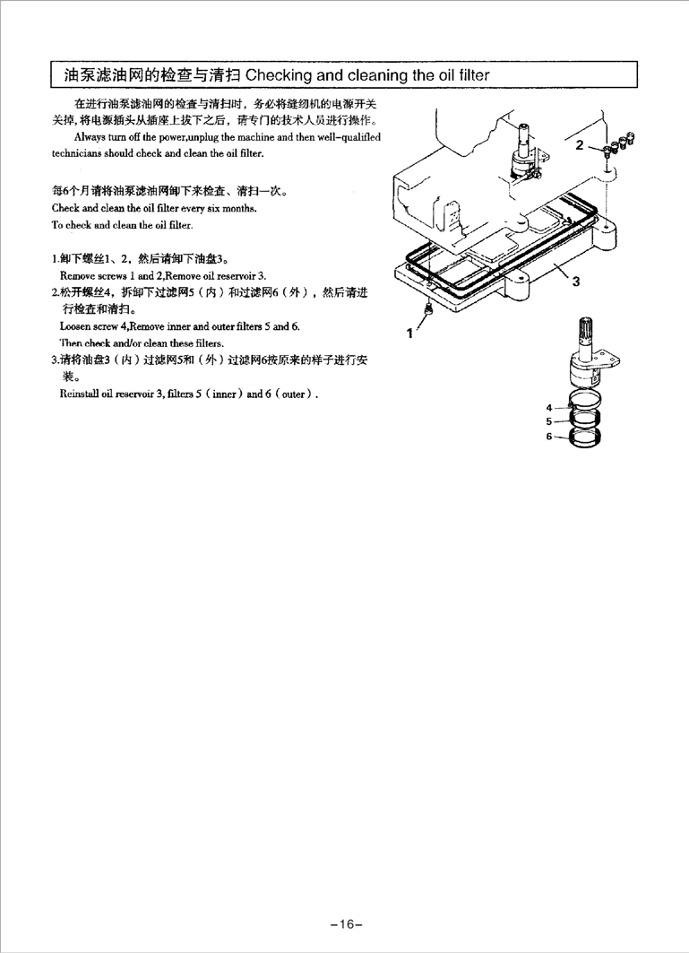

Пропуск стежков

2. Неправильная заправка нити 2. Правильно заправьте нить в машину

3. Неправильно установлена игла 3. Установите иглу правильно

4. Недостаточное натяжение нити 4. Отрегулируйте натяжения нити

5. Поврежден наконечник петлителя 5. Замените его новой деталью

7.Неправильная установка защитного устройства для иглы 7. Установите защитное устройство для иглы правильно